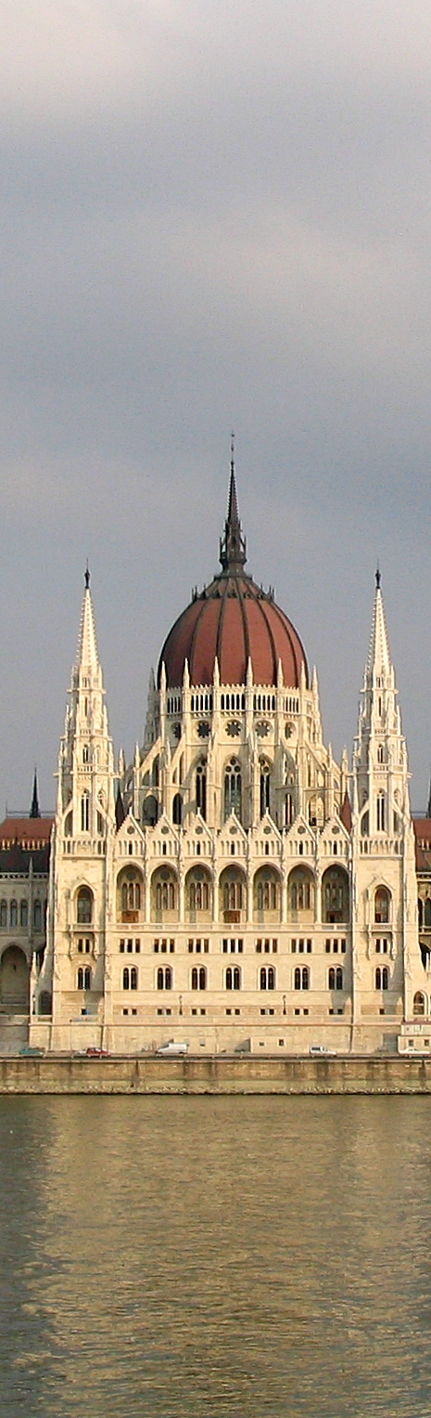
VISAGES DE HONGRIE 2011

BUDAPEST ET LAC BALATON
Hôtels 3*
Du 15 au 22 octobre 2011
CIRCUIT 08 JOURS / 07 NUITS

JOUR 1 : ROUSSET/ BUDAPEST

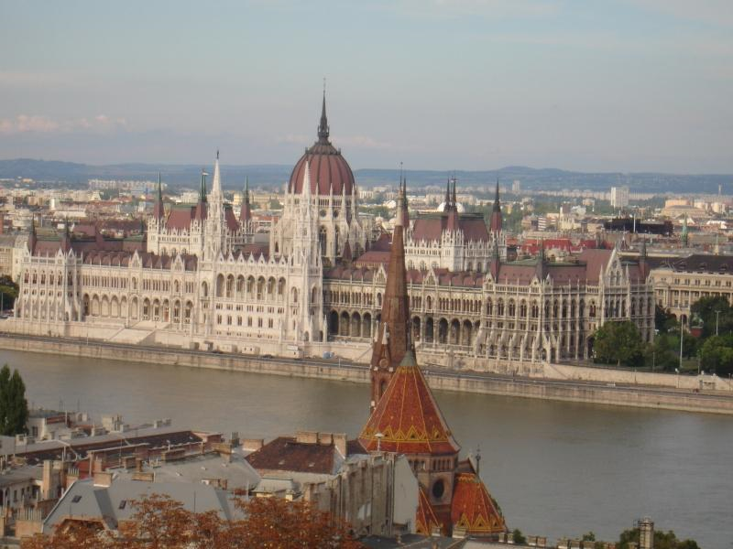
Départ de Rousset et envol pour Budapest. A l’arrivée, accueil et transfert à l’hôtel, installation et nuit à l’hôtel.

JOUR 2 : BUDAPEST

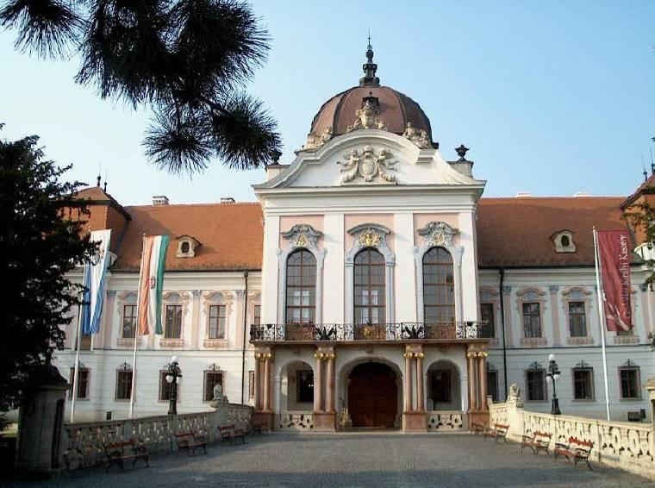
Petit déjeuner. Excursion de la journée entière à Budapest. Visite de BUDA : le Palais Royal dont la façade baroque de plus de 300 m domine le Danube ; l’église Mathias, de pur style gothique, où les souverains hongrois recevaient la couronne de Saint Etienne ; le bastion des Pêcheurs, un ensemble néo-roman de remparts et de tourelles qui fait penser à un château de contes de fées.
Déjeuner.
Visite guidée de PEST, quartier commerçant et animé : le célèbre Parlement, monument gigantesque néogothique aux allures de cathédrale avec ses clochetons, pinacles, flèches, arcades et galeries ; la place des Héros ornée des statues des fondateurs de la Hongrie; visite intérieure de la cour du château de Vajdahunyad puis visite de la colossale basilique Saint Etienne du XIXème siècle.
Dîner et nuit à l’hôtel.

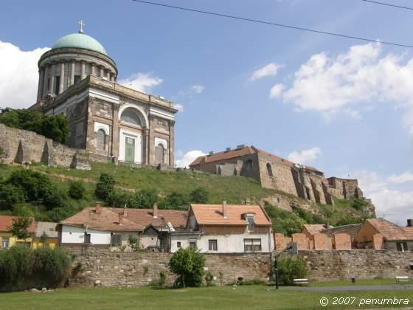

JOUR 3 : BUDAPEST / GÖDÖLLÖ / BUDAPEST

Petit déjeuner. Visite guidée du château GÖDÖLLÖ, l’un des plus remarquables ensembles baroques du XVIIIème siècle en Hongrie. Ce château était la résidence estivale préférée de l’impératrice autrichienne Elisabeth.
Déjeuner à Budapest.
Ensuite, vous traverserez à pied le pont de la liberté pour arriver aux halles couvertes de style art nouveau. Temps libre pour découvrir la rue piétonne de Pest, rue commerçante et animée.
Dîner et nuit à l’hôtel.
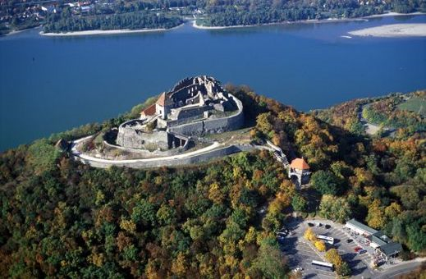

JOUR 4 : BUDAPEST / ESZTERGOM / VISEGRAD / SZENTENDRE / BUDAPEST

Petit déjeuner. Départ pour une excursion vers la superbe région de la boucle du Danube pour arriver à ESTERGOM, où vous visiterez la basilique. A VISEGRAD, vous monterez la rue panoramique jusqu’au belvédére pour apprécier la vue splendide.
Déjeuner en cours de route.
Puis vous passerez par SZENTENDRE, la ville des artistes avec ses nombreux édifices baroques et rococos. Visite du Musée Margit Kovacs, céramiste de renommée internationale. Retour à Budapest.
Dîner et nuit à l’hôtel.

JOUR 5: BUDAPEST / BALATON / SCOPAK / BALATONFÜRED 150 KM

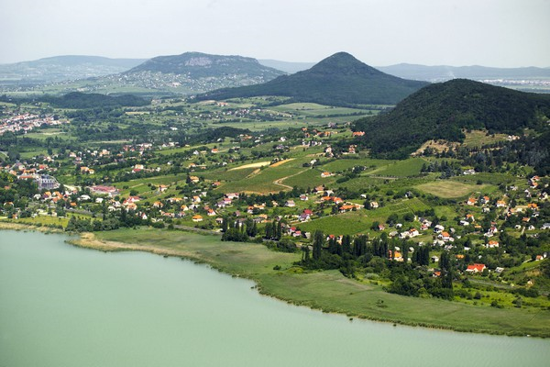
Petit déjeuner. Dans la matinée, vous longerez une partie du lac Balaton, le plus grand lac d’Europe occidentale et centrale. Continuation vers BALATONFÜRED, élégante station balnéaire.
Déjeuner à Scopak.
Visite de la ville de VESZPREM, construite sur plusieurs collines, puis de la manufacture de porcelaine de Herend.
Dîner et nuit dans la région.

JOUR 6 : LAC BALATON / TIHANY / KESTHELY

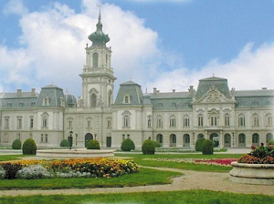
Petit déjeuner. Excursion pour découvrir les beautés du lac Balaton. Visite de l’abbaye de Tihany, découverte de la Chapelle sixtine hongroise, l’église de Sümeg avec ses merveilleuses fresques.
Déjeuner.
Visite des Jardins du Château de Kesthely et dégustation de vins des coteaux du Lac. Retour à l’hôtel.
Dîner et nuit.

JOUR 7 : BALATON OU PUSZTA
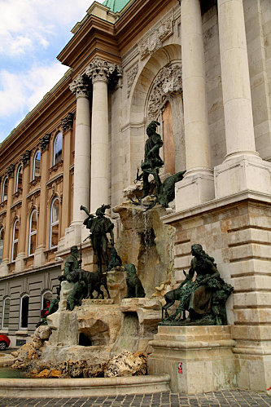
Petit déjeuner. Vous pourrez profiter du temps libre depuis votre hôtel, dans les villages du Balaton ou effectuer une excursion dans la Puszta (en option). Dans cette région où la nature est restée intacte, vous vivrez une journée inoubliable. Vous serez accueillis avec du schnaps et du pain fait maison.
Déjeuner dans une ferme ou l’on vous servira un repas typique.
Ensuite, tour en calèche.
Retour à l’hôtel dîner et nuit.

JOUR 8 : BALATON / BUDAPEST / ROUSSET

Petit déjeuner. Transfert à l’aéroport de Budapest. Envol à destination de la France.

L'ordre des visites peut être modifié. Les kilométrages et le lieu des nuitées sont donnés à titre indicatif.
Le temps libre peut être utilisé pour réaliser une visite non effectuée pour des raisons techniques.
Le programme se réalise indifféremment au départ de Budapest ou du Lac Balaton :
4 nuits à Budapest et 3 nuits au Lac Balaton ou 4 nuits au Lac Balaton et 3 nuits à Budapest.

VISAGES DE HONGRIE 2011

BUDAPEST ET LAC BALATON
Hôtels 3*
CIRCUIT 08 JOURS / 07 NUITS
Départ de Marseille Du 15 au 22/10/2011

PRIX UNIQUE PAR PERSONNE EN CHAMBRE DOUBLE : 990€

Supplément chambre individuelle : 300 €

Ce prix comprend :
- Le transfert aller retour vers l’aéroport de Marseille au départ de Rousset
- Le transport aérien FRANCE / BUDAPEST / FRANCE sur vols réguliers Malev ou Air France de Paris, Lufthansa ou autre compagnie Européenne de province
- Les transferts aéroport / hôtel / aéroport avec assistance parlant français
- Le séjour en chambre double dans des hôtels 3 étoiles normes locales
- La pension complète du petit déjeuner du jour 2 au petit déjeuner du jour 8 avec menus 3 plats avec boissons
- Les visites et les excursions suivant le programme avec guide parlant français
- Les droits d'entrée sur les sites suivants :
- Cour intérieure du château de VAJDAHUNYAD,
- La Basilique St Etienne à Budapest,
- Le Musée Margit Kovacs,
- La Chapelle Giselle à VESZPREM,
- L’Abbaye à TIHANY,
- Le château Gödöllö,
- La basilique à ESTER
- GOM
- Les services de correspondants locaux sur place du 1er au dernier jour
- Le transport terrestre est assuré en autocar avec air conditionné
- Les taxes aéroport
- Les assurances assistance, rapatriement, bagages, annulation :

Ce prix ne comprend pas
- les extras, les dépenses personnelles
- La gratification éventuelle aux guides locaux et aux chauffeurs

formalités pour ressortissants français : carte nationale d’identité en cours de validité (nouveau modèle plastifié) ou PASSEPORT en cours de validité jusqu’à la date de retour en France.
FORMALITES DE SANTE : néant.

COUPON – REPONSE D’INSCRIPTION

Toute inscription devra être accompagnée de ce coupon-réponse dûment complété et de la photocopie de votre passeport ou carte d’identité (vous pouvez la faire gratuitement à notre bureau)

Nom :-----------------------------------------------------------------------------------------------------------------------------

Prénom : -------------------------------------------------------------------------------------------------------------------------

Adresse : --------------------------------------------------------------------------------------------------------------------------

N° de téléphone fixe :-----------------------------------------------------------------------------------------------------------

Courriel : --------------------------------------------------------------------------------------------------------------------------

N° de portable que vous emporterez pendant ce voyage, il est indispensable de nous le communiquer, celui-ci nous étant demandé par l’assurance. Il reste confidentiel :

Vous avez le choix du règlement (entre 1 et 10 mensualités) à votre convenance, sans frais supplémentaire ; mais la totalité des chèques doit être jointe à la présente inscription.

Si vous choisissez de régler en plusieurs fois, les chèques seront mis à l’encaissement à compter de Janvier 2011.

Je vous joins mon règlement (cocher la case correspondante)

□ En une fois : 990€
□ En deux fois : 2 x 495€
□ En trois fois : 3 x330€
□ En quatre fois : 3 x 240 + 1 X 270€
□ En cinq fois : 5 x 198€
□ En six fois : 6 x 165€
□ En sept fois : 6 x 140€ + 1 x150€
□ En huit fois : 7 x 120€ + 1 x 150€
□ En neuf fois : 9 x 110€
□ En dix fois : 10 x 99€

Voyage en HONGRIE
ROUSS’EVASION
B.P 62
13790 ROUSSET
e.mail : rouss-evasion@wanadoo.fr
tél : 04.42.29.18.68

